E826/6NHD

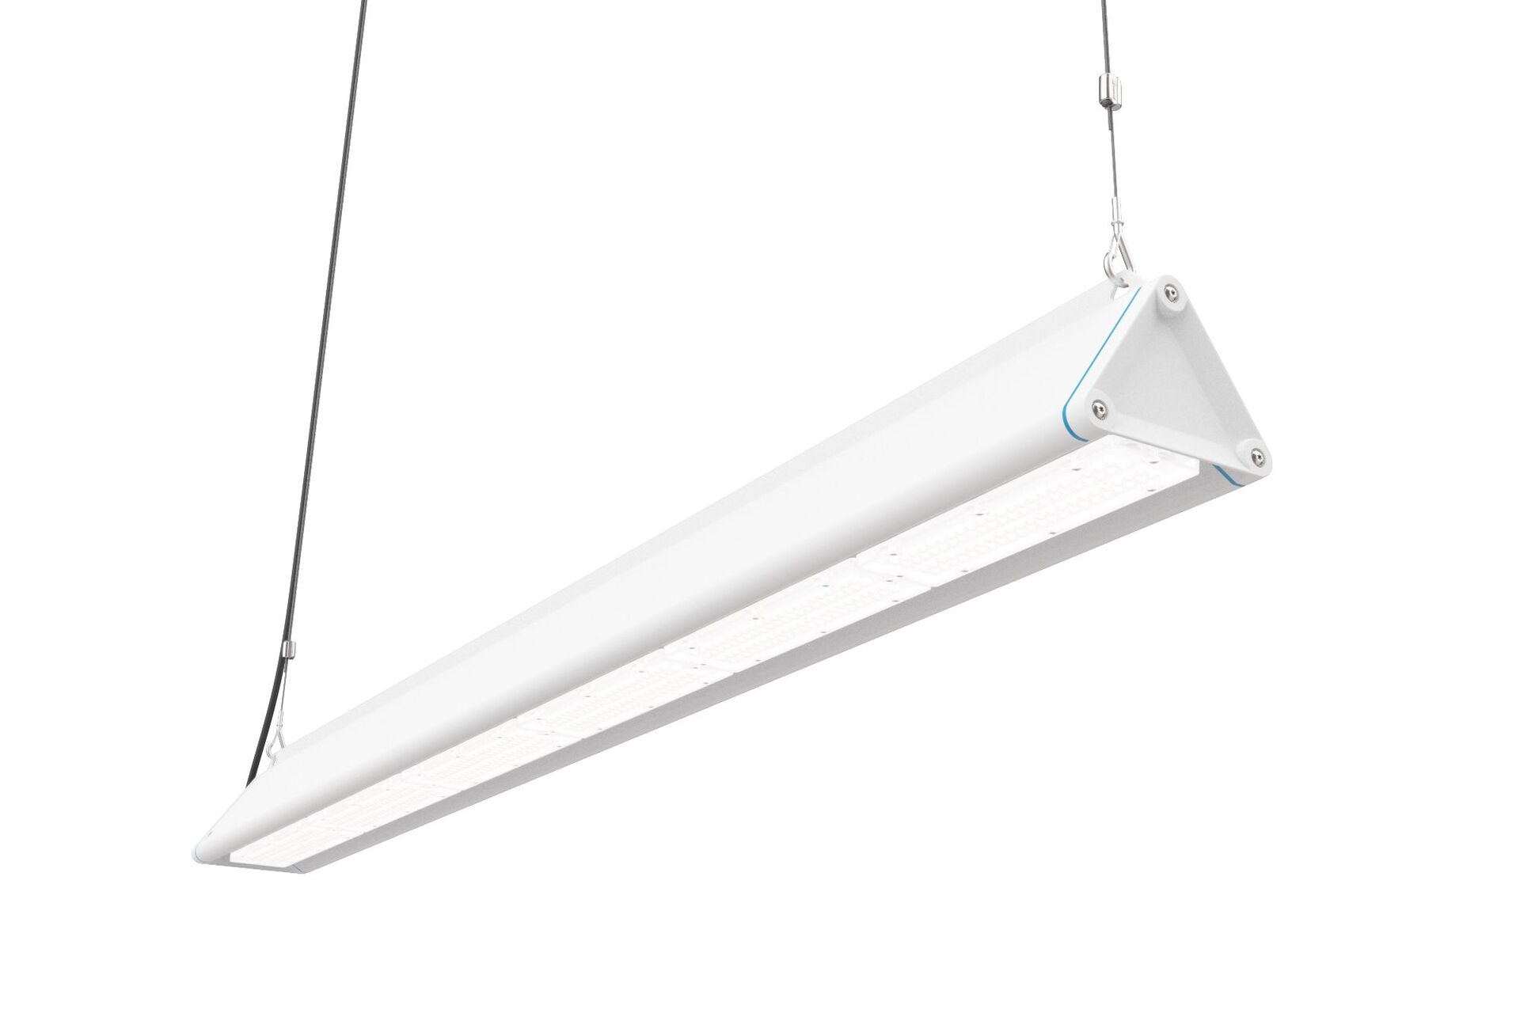
- Highbay mit dreieckigem Profil, mit Überspannungsschutz (LN/PE) 2kV/4kV.
- Multilens Optik, Polycarbonat (PC), breit strahlend Lichtverteilung.
- Glatte dreieckige Form ohne hervorstehende Gehäuseteile oder Kühlrippen, minimiert die Staubansammlung und ermöglicht eine einfache Reinigung. Geeignet für den Einsatz in lebensmittelverarbeitenden Unternehmen, mit HACCP-Konformitätserklärung., Optional erhältlich mit Durchgangsverdrahtung 5 x 2,5 mm² oder mit zwei IP65-Verschraubungen auf einer Seite.
- Abmessungen: 1965 mm x 180 mm x 165 mm.
- Lichtstrom: 42000 lm, Spezifischer Lichtstrom: 162 lm/W.
- Anschlussleistung: 260.0 W, DALI dimmbar.
- Frequenz: 50-60Hz AC/DC.
- Spannung: 220-240V.
- Schutzklasse: Klasse I.
- LED mit überlegenem Wartungsfaktor; nach 50.000 Brennstunden behält die Leuchte 90% ihres ursprünglichen Lichtstroms.
- Lichtfarbe: 4000 K, Farbwiedergabe ra: 80.
- Standard-Farbabweichung: 3 SDCM.
- Multilens mit UGR <= 22 entsprechend der Norm EN 12464-1 für moderate Anforderungen an visuelle Wahrnehmung und Konzentration.
- Fotobiologische Sicherheit IEC/TR 62778: RG1.
- Lackiertes aluminium Gehäuse, RAL9003 - signalweiß.
- IP-Schutzart: IP65.
- IK-Schutzart: IK08.
- Glühdrahttest: 650°C.
- 5 Jahre Garantie auf Leuchte und Treiber.
- Zertifikate: CE, ENEC.
- Leuchte mit halogenfreiem Kabel.
- Die Leuchte wurde nach der Norm EN 60598-1 in einem nach ISO 9001 und ISO 14001 zertifizierten Unternehmen entwickelt und produziert.

